附件1
“政府会计制度网络培训”团体报名流程

第一步：登录天津市会计学会官网www.tjkjxh.org.cn，点击左侧链接“政府会计制度网络精品培训（继续教育）”，或直接输入网址http://tjkjxh.edufe.cn/进入报名页面。
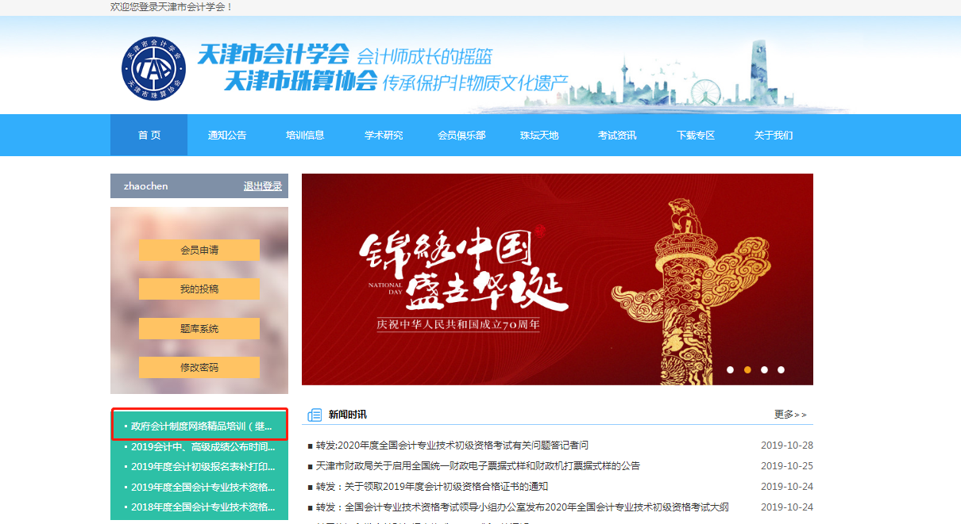
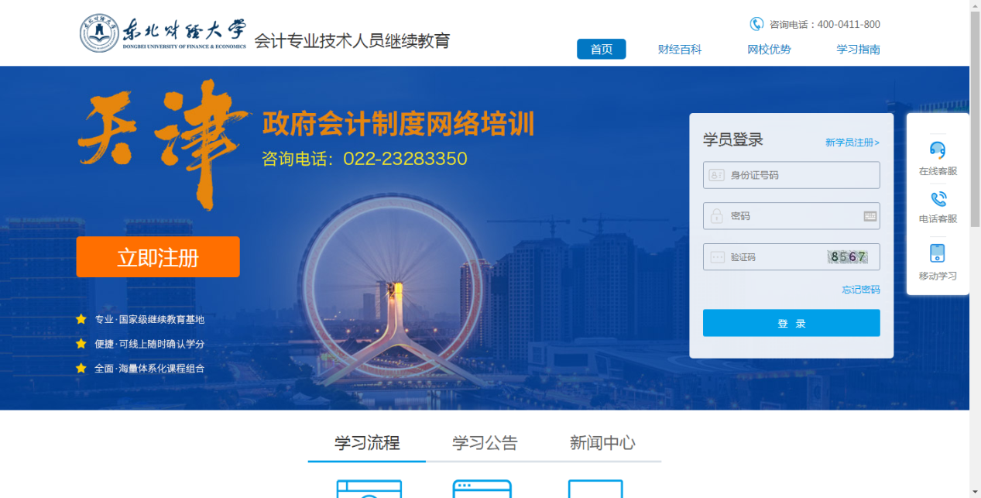

第二步：点击网页右侧新学员注册并填写注册信息。
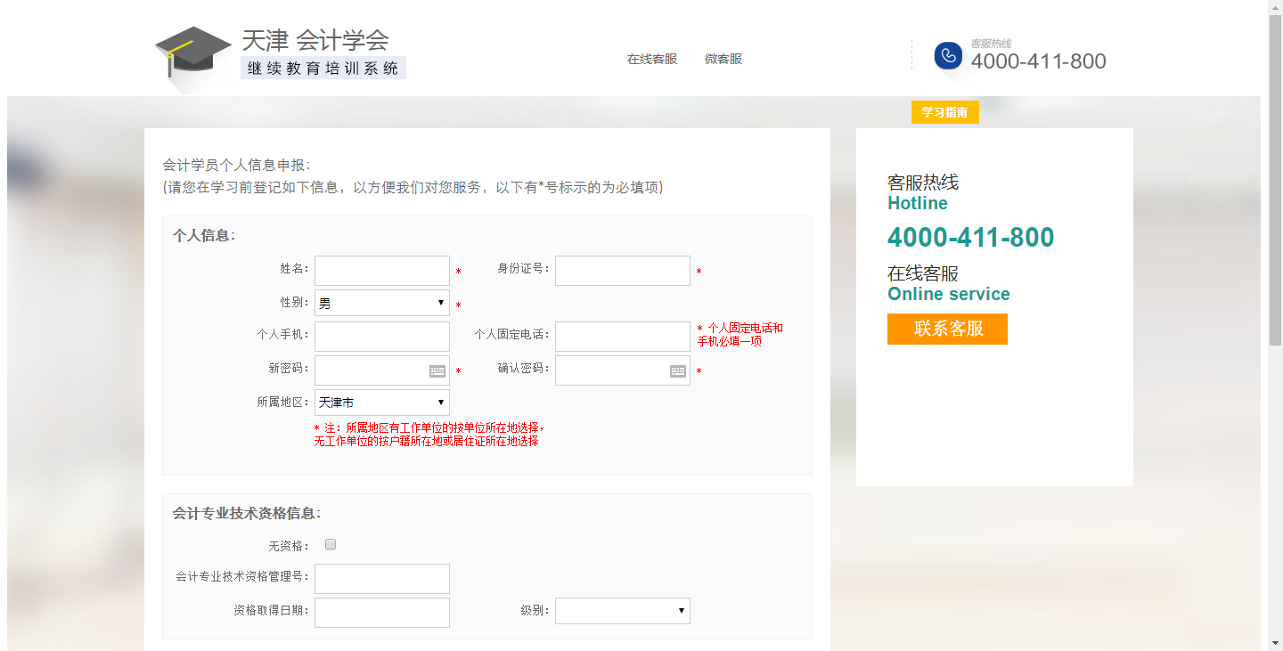
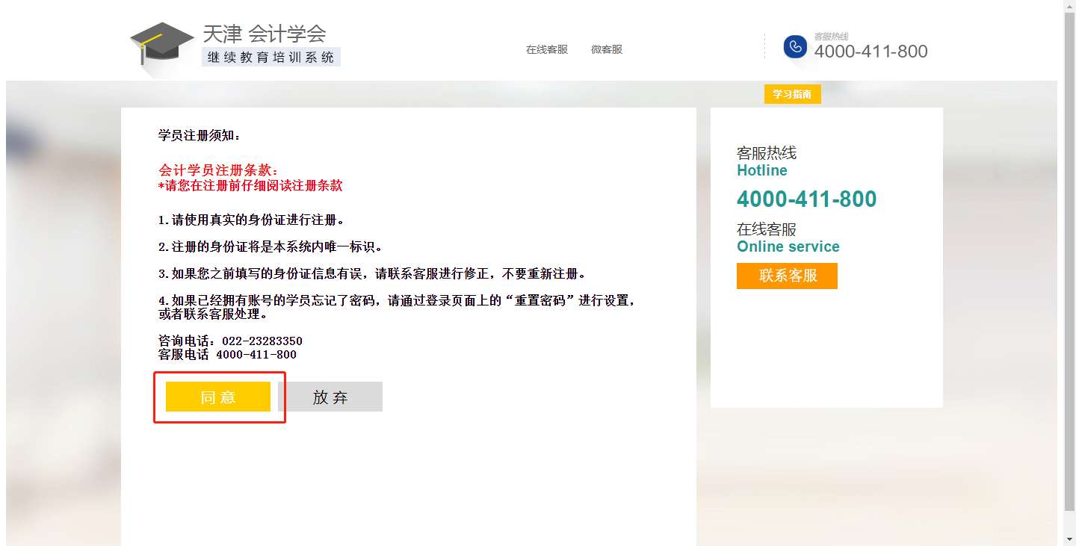
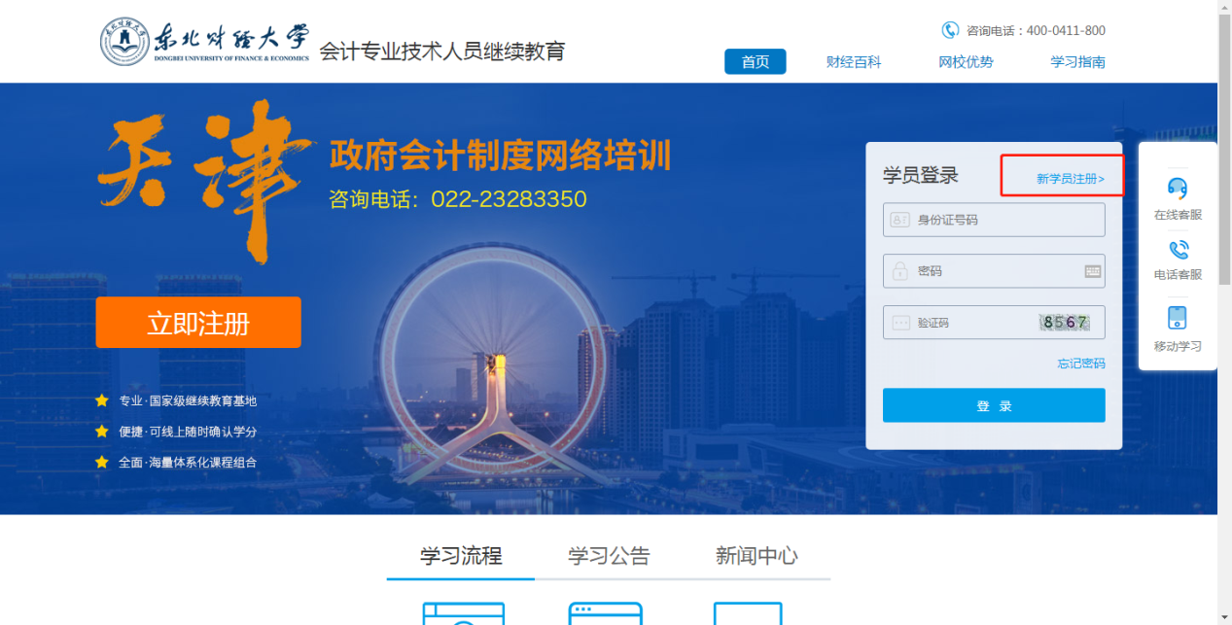
第三步：进入课程学习界面，点击上方团体报名；点击购卡，并输入数量（购卡数量即为参训人员数量），支付金额。
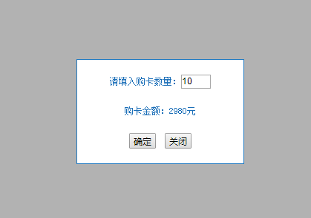
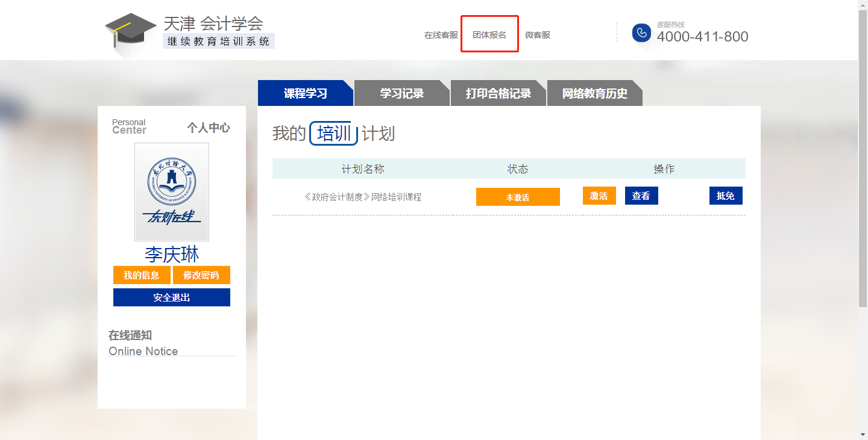
第四步：参训人员自行注册网站（参考第一步、第二步），在培训计划页面激活课程。
